ВСН 181-74
----------------------
Минтрансстрой

ВЕДОМСТВЕННЫЕ СТРОИТЕЛЬНЫЕ НОРМЫ
ТЕХНИЧЕСКИЕ УКАЗАНИЯ
ПО ПРИМЕНЕНИЮ СБОРНЫХ РЕШЕТЧАТЫХ КОНСТРУКЦИЙ ДЛЯ
УКРЕПЛЕНИЯ КОНУСОВ И ОТКОСОВ ЗЕМЛЯНОГО ПОЛОТНА
Дата введения 1974-05-01
ВНЕСЕНЫ Государственным всесоюзным дорожным научно-исследовательским институтом (Союздорнии) и Всесоюзным научно-исследовательским институтом транспортного строительства (ЦНИИС)
УТВЕРЖДЕНЫ Техническим управлением Министерства транспортного строительства 5 февраля 1974 г. Приказ N 5
ВВЕДЕНЫ вновь

Приведены варианты решетчатых конструкций из сборных железобетонных и армированных цементогрунтовых элементов и их применение для укрепления конусов и откосов земляного полотна в целях защиты от деформаций, связанных с нарушением местной устойчивости. Изложены требования к изготовлению сборных элементов и их монтажу на поверхности откосов, а также содержание укрепленных откосов в период эксплуатации. В приложениях даны характеристика нарушений местной устойчивости, методика определения расчетных характеристик и расчет экономической эффективности.

ПРЕДИСЛОВИЕ

Существующие способы укрепления откосов путем создания травяного покрова в определенных условиях неэффективны. В ряде районов травосеяние затруднено или невозможно из-за неблагоприятных климатических условий и отсутствия растительного грунта.
Применение сборных бетонных, железобетонных и асфальтобетонных плит для укрепления неподтапливаемых откосов, а также в случае временного или постоянного подтопления нецелесообразно и неэффективно из-за их высокой стоимости и значительной трудоемкости работ по их изготовлению и монтажу.
В связи с этим в Союздорнии и ЦНИИС были исследованы возможности использования сборных решетчатых конструкций для укрепления конусов и откосов.
"Технические указания по применению сборных решетчатых конструкций для укрепления конусов и откосов земляного полотна" разработаны на основе теоретических исследований, анализа опытных работ, проектных данных и результатов обследования состояния конструкций укрепления из сборных элементов в процессе эксплуатации конусов и откосов земляного полотна автомобильных и железных дорог в различных природных условиях.
"Технические указания" предназначены для руководства проектным и строительным организациям при назначении решетчатых конструкций для укрепления конусов и откосов, изготовлении сборных элементов и производстве укрепительных работ (для новостроек).
"Технические указания" разработаны Союздорнии (канд. техн. наук Ю.Л.Мотылевым, В.Д.Казарновским, инж. Ю.М.Львовичем и В.И.Чуевым), ЦНИИС (канд. техн. наук П.Г.Пешковым) с участием специалистов Союздорпроекта (канд. техн. наук Б.Ф.Перевозникова, инж. И.Ф.Бушинской), ТюМИСИ (канд. техн. наук А.В.Линцера, В.А.Юрченко, инж. С.И.Матейковича), Тюмендорстроя (инж. Ю.В.Юшкова и Б.Ф.Илясова), Мосгипротранса.
1. ОБЩИЕ ПОЛОЖЕНИЯ
1.1. Настоящие "Технические указания" предусматривают применение сборных решетчатых конструкций для укрепления конусов и откосов земляного полотна в целях их защиты от деформаций, связанных с нарушением местной устойчивости (табл. 1, 2 и приложение 1).
1.2. Выбор и назначение решетчатых конструкций для укрепления конусов и откосов следует осуществлять на основе конкретных данных о конструкции земляного полотна (высоте и крутизне откосов, наличии полок, дренажей и т.п.), погодно-климатических и гидрогеологических условиях, свойствах грунтов и характере изменения их прочности под воздействием попеременного набухания-высушивания и промерзания - оттаивания. Кроме того, необходимы данные о сроках строительства участка дороги и особенностях проекта его организации.
1.3. В каждом конкретном случае указанные конструкции укрепления следует назначать с учетом области их рационального применения.

Таблица 1
Формы нарушения местной устойчивости неподтапливаемых откосов
Название и форма нарушения |  | Воздействующие факторы
а) Эрозионные деформации | 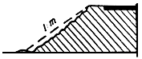 | Движение воды по поверхности откосов
б) Локальные деформации скольжения | 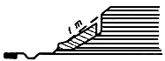 | Промерзание - оттаивание, набухание - высушивание
в) Деформации пластического течения | 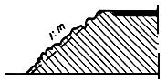 | Промерзание - оттаивание, набухание - высушивание
г) Оплывины и сплывы |  | Промерзание - оттаивание, набухание - высушивание, влажность
д) Выносы | 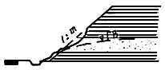 | Силовое воздействие грунтовых вод
Таблица 2
Формы нарушения местной устойчивости подтапливаемых откосов
Название и форма нарушения |  | Воздействующие факторы
а) Потери устойчивости откосов, сплывы | 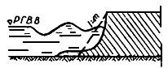 | Силовое воздействие ветровых и судовых волн
б) Размывы подошвы откосов насыпей | 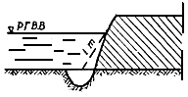 | Движение речных вод вдоль насыпи
в) Деформации откосов (частичные или сплошные) | 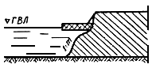 | Ледоход и корчеход
г) Потери устойчивости откосов, сплывы и оплывины | 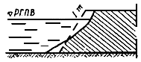 | Длительное подтопление с периодическим колебанием уровня
д) Выносы и сплывы в нижней части насыпи | 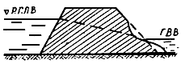 | Силовое воздействие фильтрационных вод

Условные обозначения:
Р. Г. В. В. - расчетный горизонт высоких вод;
Г. В. Л. - горизонт высокого ледохода;
Р. Г. П. В. - расчетный горизонт паводковых вод.

2. РЕШЕТЧАТЫЕ КОНСТРУКЦИИ ИЗ СБОРНЫХ ЭЛЕМЕНТОВ
2.1. Решетчатые конструкции состоят из сборных железобетонных или армированных цементогрунтовых элементов, которые после объединения в стыках образуют на поверхности конуса или откоса решетку с ячейками заданного размера. Решетку присоединяют к поверхностным слоям грунта конуса или откоса металлическими штырями или железобетонными свайками, забиваемыми в узлах стыков.
Сборные элементы могут иметь диагональное или прямоугольное расположение в конструкции укрепления (табл.3 и приложение 2).
2.2. В нижней части, возле подошвы земляного полотна, расположен бетонный или железобетонный упор, который воспринимает сдвигающее усилие от собственного веса решетчатой конструкции.
Упоры могут быть монолитными - сечениями 30х40, 30х15 см или из сборных блоков сечением 20х20х34 см. В качестве такого упора в определенных случаях могут служить сами сборные элементы, образующие нижний пояс. Упор выполняют в виде сплошного ленточного нижнего пояса или прерывистый, устанавливаемый только перед стыками нижних элементов по типу отдельных упорных зубьев или железобетонных сваек.
2.3. Длину штырей и сваек назначают в зависимости от предполагаемой мощности зоны поверхностных слоев откоса, где прочность грунта может быть нарушена в результате циклических воздействий промерзания - оттаивания, увлажнения (набухания) - высушивания, а также силовых воздействий текучих или паводковых вод (подтапливаемые конусы и откосы), но не менее 0,5 и не более 1,5 м.
Металлические штыри выполняют из арматуры периодического профиля диаметром 20-30 мм; железобетонные свайки (вариант N 1, а, б) - диаметром 30-80 мм.
2.4. Стыки объединения сборных элементов могут иметь жесткое замковое соединение (табл. 3, варианты N 1-3, 5) или гибкое соединение с помощью арматурных петель (табл. 3, варианты N 4, 6).
2.5. Для заполнения ячеек следует применять:
засев трав по растительному грунту методом гидропосева или механизированным методом;
местный морозостойкий (непучинистый) грунт с последующим засевом трав методом гидропосева;
гравийно-песчаные смеси;
торфо-песчаные смеси;
щебень размером 40-70 мм;
каменную наброску с размером камня 50-100 мм;
грунты, обработанные минеральными или органическими вяжущими (в том числе и нефтью);
песчаный асфальтобетон;
монолитный цементобетон, в том числе тощий и песчаный.

Таблица 3
Варианты решетчатых конструкций
N ва-  риан-  та | Конструкция | Схема конструкции | Сечение элементов (I-I), см | Коли- чество элемен- тов на 1000 м , шт. | Длина эле-  мента, см | Вес, кг |  | Расход бетонной смеси, м |  | Расход металла, кг/100 м
 |  |  |  |  |  | одного эле-  мента | общий на 100 м | на один элемент | всего на 100 м
1 | Треугольная и ромбическая с диагональным расположением элементов | 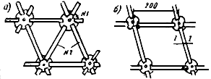 | 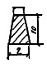 | 84  -------  60 | 200 | 27 | 2275  ----------  1625 | 0,011 | 0,91  ---------  0,69 | 120  -------  87
2 | Облегченная с диагональным расположением элементов | 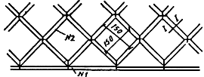 | 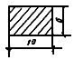 | N 1-10 | 260 | 34 | 2180 | 0,0135 | 0,91 | Диаметром 4 мм - 80
 |  |  |  | N 2-80 | 160 | 23 |  | 0,0096 |  | Диаметром 6 мм - 232
3 | С прямоугольным расположением элементов и диагональным | 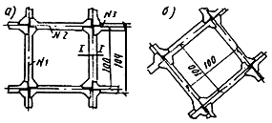 | 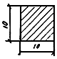 | N 1-157  N 2-25  N 2-25 | 100 | 26,1  23,4  27,8 | 5380 | 0,0104  0,0093  0,0111 | 216 | 101
4 | Универсальная (любое расположение элементов) "ригель-стойка" | 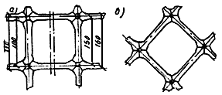 | 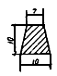 | 199  ----------  94 | 100  ---------  150 | 37,8  ---------  27,0 | 3580  ----------  5210 | 0,0108 | 1,42  ----------  2,08 | 94  ---------  143
5 | Усиленная с прямоугольным расположением элементов | 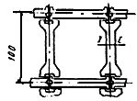 | 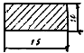 | N 1-88  N 2-105 | 100 | 48,8  39,8 | 8370 | 0,0195  0,0159 | 3,40 | 79
6 | Рамная | 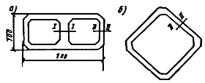 | 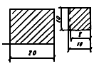 | 50 рам | 200 | 180 | 9000 | 0,072 | 3,6 | 505

3. ПРИМЕНЕНИЕ РЕШЕТЧАТЫХ КОНСТРУКЦИЙ
3.1. Решетчатые конструкции из сборных элементов для неподтапливаемых откосов рационально применять при укреплении:
а) конусов и откосов, сложенных легкоразмываемыми песчаными и глинистыми грунтами, склонными к эрозионным деформациям в случаях:
когда травосеяние неэффективно в связи с опасностью развития эрозионных деформаций в период образования корневой системы трав, а одерновка нецелесообразна из-за больших трудозатрат;
когда травосеяние невозможно или неэффективно в связи с неблагоприятными климатическими и почвенными условиями, а одерновка неприменима из-за отсутствия дерна;
б) конусов путепроводов вместо сборных железобетонных плиток или монолитных облицовок;
в) откосов, сложенных глинистыми грунтами (преимущественно тяжелыми суглинками или жирными глинами четвертичного и более раннего периода), склонными к развитию локальных деформаций скольжения или пластического течения (табл. 1, б, в) с последующим образованием сплывов и оплывин, в случаях:
разуплотняющихся при снятии бытовой нагрузки глинистых грунтов (в выемках);
набухающих и усадочных грунтов при >10, <0,4 (см. приложение 1);
грунтов, опасных по химическому выветриванию;
г) откосов в случаях, когда имеется опасность быстрого перехода грунта поверхностных слоев в текучее состояние с образованием сплывов и оплывин, а именно:
при разработке выемок в пылеватых грунтах и сооружении насыпей из них;
при разработке выемок в переувлажненных грунтах (коэффициент консистенции >0,5);
при наличии водонеустойчивых грунтов, переходящих при незначительном увеличении влажности в текучее состояние (грунты с числом пластичности меньше 12);
Опасность таких деформаций увеличивается с повышением содержания в породе частиц размером от 0,005 до 0,25 мм (пылеватые и мелкопесчанистые фракции); с повышением однородности песка; уменьшением содержания в породе глинистых фракций; увеличением окатанности зерен и уменьшением плотности породы.
Оценка степени местной устойчивости откосов может быть выражена качественно, когда при определенных условиях достаточно иметь данные о составе и состоянии грунтов, чтобы судить о характере поведения поверхностных слоев откоса в тех или иных условиях, и количественно на основе разработанных расчетных методов.
Качественная оценка

Качественная оценка местной устойчивости основывается:
- на накопленном ранее опыте проектирования, строительства и эксплуатации высоких откосов в данном конкретном районе;
- на интерпретации физических свойств глинистых грунтов, слагающих поверхностные слои высоких откосов.
В результате качественной оценки устанавливают:
- вероятность и характер возникновения деформаций в поверхностных слоях высоких откосов;
- необходимость назначения специальных мероприятий по обеспечению местной устойчивости, в данном случае - применение решетчатых конструкций.
Для проведения качественной оценки необходимы следующие данные физических свойств грунтов, слагающих поверхностные слои откосов:
- естественная влажность (для откосов выемок);
- оптимальная влажность (для откосов насыпи);
- пределы пластичности;
- влажность на границе усадки;
- объемная усадка (на пределе усадки).
Зерновой состав (количество песчаных, пылеватых, глинистых частиц).
Указанные данные позволяют быстро (в полевых условиях или в лаборатории на стадии проектного задания) определять простейшие показатели, необходимые для качественной оценки. К таким показателям относятся:
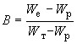- коэффициент консистенции;
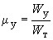- коэффициент относительной влажности в пределе усадки.
Коэффициент консистенции показывает, в каком состоянии (степень пластичности) будут находиться грунты поверхностных слоев при (естественной влажности), полученной в полевых условиях. При помощи этого показателя может быть осуществлен ориентировочный прогноз изменения консистенции грунта поверхностных слоев. Для этой цели определяют с учетом расчетной влажности, которой может обладать грунт в поверхностных слоях после набухания или оттаивания.
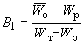,
где - расчетная влажность, устанавливаемая в лаборатории (см. раздел "Определение расчетных параметров").
Коэффициент относительной влажности на пределе усадки позволяет классифицировать глинистые грунты по степени их усадочности. Для этой цели можно использовать зависимости , приведенные на рис. 1. По значению глинистые грунты подразделяют:
- на малоусадочные и безусадочные
;
- усадочные и среднеусадочные
;

- сильноусадочные
.

График (см. рис.1) дает также возможность по значению определять величину и .

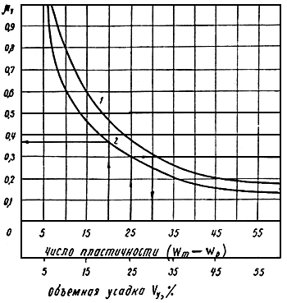
Рис.1. Зависимость коэффициента относительной влажности на пределе усадки
от величины относительной объемной усадки (1) и от числа пластичности (2)

Наиболее опасными, с точки зрения развития сплывов и оплывин, являются грунты с . Для малоусадочных и безусадочных грунтов имеется вместе с тем опасность развития эрозионных деформаций.
На стадии качественной оценки должна быть определена глубина активной зоны воздействия погодно-климатических факторов на грунты поверхностных слоев высоких откосов. Ее определяют по результатам наблюдений за деформациями откосов на ранее построенных и эксплуатируемых участках земляного полотна.
Ориентировочно за глубину активной зоны может быть принята глубина промерзания (рис.2) или глубина высушивания, определяемая по формуле
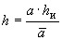 м, (1)
где - величина испарения (см. Климатический атлас СССР);
- показатель изменения объема глинистых грунтов при высушивании, ;
- обобщенный показатель набухания и усадки глинистых грунтов,
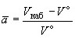, (2)
- объем образца грунта соответственно после набухания и после усадки (по данным лабораторных испытаний).
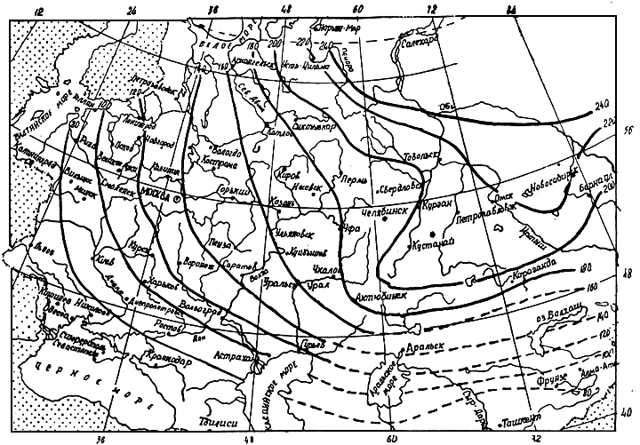
Рис.2. Карта глубин сезонного промерзания

Прогноз вероятности развития деформаций, связанных с резким переходом глинистых грунтов в текучее состояние, осуществляют в зависимости от расчетных воздействующих факторов на основе сопоставления:
а) расчетной величины опасного набухания и свободного набухания (расчетный воздействующий фактор - набухание - высушивание);
б) расчетной влажности после оттаивания (с учетом предварительного набухания - высушивания) с влажностью грунта (поверхностного слоя) на пределе текучести (расчетный воздействующий фактор - промерзание - оттаивание).
Величину находят по формуле
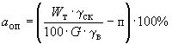, (3)
где - влажность грунта (поверхностного слоя) на пределе текучести;
- объемный вес скелета грунта (для выемок - по данным инженерно-геологических изысканий, для насыпей - плотность при оптимальной влажности и коэффициенте уплотнения, равном 0,85-0,9), г/см;
- пористость грунта, соответствующая ;
- коэффициент водонасыщения;
- объемный вес воды, г/см.
Величину свободного набухания определяют в лабораторных условиях (см. раздел “Определение расчетных характеристик”).

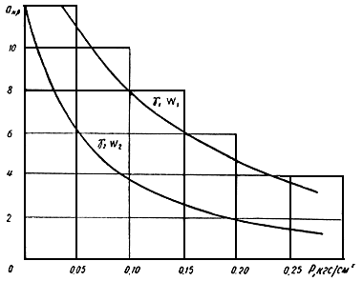
Рис.3. Пример зависимости относительной величины набухания от нормальных
напряжений при расчетной влажности , и объемном весе грунта ,

Если , то имеется опасность перехода грунта некоторой части поверхностного слоя в текучее состояние. Глубину слоя, который может перейти в текучее состояние, находят по выражению
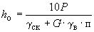 м, (4)
где - величина нормальных напряжений, определяемая по графику (рис. 3); при значении находят величину набухания при данном .
Величину определяют в лаборатории или ориентировочно, с учетом известной ранее величины и относительной величины морозного пучения , принимаемой по табл. 1, по следующей формуле:
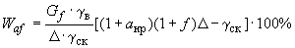, (5)
где - коэффициент водонасыщения после оттаивания, равный 0,951.
Для определения мощности слоя, который может перейти в текучее состояние, на основе лабораторных испытаний или по формуле (5) строят график с учетом затухания величины набухания при увеличении значений нормальных напряжений (см. рис.3).
Пример. По данным инженерно-геологических изысканий грунт после вскрытия откоса обладает следующими характеристиками:
г/см; ; ; ;
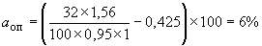;

- грунт находится в текучем состоянии.
По графику (см. рис. 3) находим, что при ,
кгс/см.

Толщина сплывоопасного слоя грунта равна
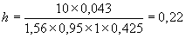 м.
Вероятность возникновения сплывов, оплывин и выносов при наличии водоносных горизонтов, которые выклиниваются в пределах активной зоны, устанавливают по данным инженерно-геологических изысканий.

Количественная оценка

Количественную оценку местной устойчивости проводят для уточнения принятой конструкции высоких (выше 12 м) откосов насыпей и сухих выемок, сложенных глинистыми грунтами, а также выемок глубиной не менее 3 м при наличии водоносных горизонтов. Расчетную схему и метод расчета назначают в зависимости от ожидаемых деформаций в поверхностных слоях откосов.
Для проведения расчетов необходимы следующие данные:
- конструкция откоса, назначенная на основе оценки общей устойчивости;
- глубина активной зоны - зоны активного воздействия погодно-климатических факторов в поверхностных слоях откоса (по длине его образующей);
- силы, действующие в пределах активной зоны откоса (в том числе и на его поверхность);
- расчетные значения прочностных характеристик грунта активной зоны угол внутреннего трения и сцепления с учетом ожидаемых воздействий основных погодно-климатических факторов (на что указывает индекс ).

Таблица 1
Ориентировочные значения величины относительного пучения в зависимости
от числа пластичности () и расчетной влажности в зоне промерзания
 | Значения при влажности, %
 | 16 | 18 | 20 | 22 | 24 | 26 | 28 | 30 | 32 | 34 | 36
1 | 0,015 | 0,018 | 0,021 | 0,025 | 0,028 | 0,031 | 0,034 | 0,037 | 0,041 | 0,044 | 0,047
2 | 0,022 | 0,025 | 0,029 | 0,032 | 0,035 | 0,038 | 0,041 | 0,045 | 0,048 | 0,051 | 0,054
3 | 0,034 | 0,037 | 0,040 | 0,044 | 0,047 | 0,050 | 0,053 | 0,056 | 0,060 | 0,063 | 0,066
4 | 0,050 | 0,054 | 0,057 | 0,060 | 0,063 | 0,066 | 0,070 | 0,073 | 0,076 | 0,079 | 0,082
5 | - | 0,075 | 0,078 | 0,081 | 0,084 | 0,088 | 0,091 | 0,094 | 0,097 | 0,100 | 0,103
6 |  | 0,097 | 0,100 | 0,104 | 0,107 | 0,110 | 0,113 | 0,116 | 0,120 | 0,123 | 0,126
7 |  |  | 0,130 | 0,133 | 0,136 | 0,139 | 0,143 | 0,146 | 0,149 | 0,152 | 0,155
8 |  |  | 0,164 | 0,167 | 0,170 | 0,173 | 0,176 | 0,170 | 0,183 | 0,186 | 0,189
9 |  |  |  | 0,205 | 0,208 | 0,212 | 0,215 | 0,218 | 0,221 | 0,224 | 0,227
10 |  |  |  | 0,248 | 0,251 | 0,254 | 0,258 | 0,261 | 0,264 | 0,267 | 0,270

Примечание. Объемный вес скелета грунта принят равным 1,6 г/см. Интенсивность пучения для других значений определяют по формуле
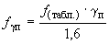.

Количественная оценка необходима в случае проявления деформаций локального скольжения, пластического течения и выносов.
Расчеты по недопущению развития эрозионных деформаций не проводят в связи с назначением типа укрепления поверхности откосов уже на стадии качественной оценки.

Методы расчета и условия их применения

В основу количественной оценки местной устойчивости откосов с учетом возможности развития в пределах активной зоны деформаций локального скольжения или пластического течения положены следующие критерии:
1) недопущение полного нарушения устойчивости поверхностных слоев (в пределах активной зоны) откоса с образованием некоторой поверхности скольжения;
2) ограничение пластических деформаций в поверхностных слоях активной зоны.

Расчет по недопущению полного нарушения устойчивости

Расчет осуществляется по схемам:
1) единичного элемента;
2) единичного элемента с упорной призмой;
3) круглоцилиндрической поверхности скольжения.
1. По схеме единичного элемента следует оценивать степень местной устойчивости откосов насыпей, сложенных глинистыми грунтами.
Коэффициент запаса местной устойчивости определяют по формуле
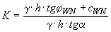, (6)
где , - расчетные значения угла внутреннего трения и сцепления при расчетной влажности с учетом погодно-климатических воздействий;
- максимальная глубина активной зоны, м;
- угол наклона откоса к горизонту.
2. При оценке местной устойчивости откосов выемок из глинистых грунтов необходимо учитывать в расчетной схеме влияние упорной призмы. В этом случае коэффициент запаса местной устойчивости вычисляют по формуле
, (7)
где - коэффициент, равный 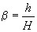;
- высота откоса или его яруса при заданном заложении, м;
- величина приведенного сцепления, 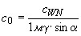;
- коэффициент пассивного отпора, определяемый по формуле
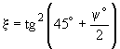; (8)

- угол сдвига, который находят по формуле
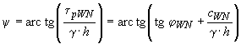, (9)

- сопротивляемость грунта сдвигу с учетом воздействий погодно-климатических факторов, кгс/см.
При заданном заложении откоса и его высоте (или высоте яруса) целесообразно определять безопасную длину откоса (до зоны предполагаемого выпора):
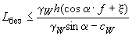 м. (10)
3. В случае использования в качестве расчетной схемы круглоцилиндрической поверхности скольжения в пределах активной зоны коэффициент запаса местной устойчивости вычисляют по формуле
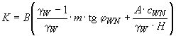, (11)
где и - коэффициенты, принимаемые по графику (рис. 4) в зависимости от отношения и показателя заложения .
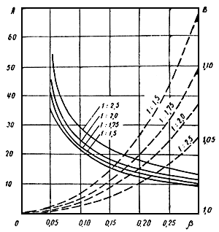
Рис.4. График для определения коэффициентов и : значения - сплошная линия;
значения - пунктирная линия; , - высота откоса, - глубина активной зоны
Расчет по условию ограничения пластических деформаций

Степень обеспечения местной устойчивости по второму критерию выражают через коэффициент стабильности , представляющий собой отношение величины порога ползучести с учетом воздействий основных погодно-климатических факторов (промерзания - оттаивания, набухания - высушивания) к величине касательных напряжений, которые являются функцией крутизны откоса:
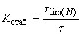; (12)
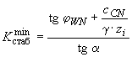, (13)
где - порог ползучести;
- чacть общего сцепления, обусловленная наличием невосстанавливающихся связей;
- текущая координата рассматриваемого горизонта активной зоны м от поверхности откоса по нормали к ней.
Минимальное значение коэффициента стабильности устанавливают путем графического построения зависимости, точки которой вычисляют по выражению (13) для различных горизонтов в зависимости от расчетных значений , на этих горизонтах, определяемых с учетом всех влияющих факторов, в том числе и напряженного состояния.
Приближенно минимальное значение коэффициента стабильности можно определить по формуле
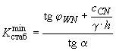. (14)

В тех случаях, когда еще нет данных о значениях , для сугубо ориентировочных расчетов рекомендуется формула
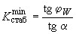, (15)
где - значение угла внутреннего трения при расчетной влажности (но без учета погодно-климатических факторов).
Условие отсутствия пластических деформаций соблюдается в любой точке активной зоны, если .

Учет силового воздействия подземных вод

Силовое воздействие подземных вод для откосов выемок учитывают при наличии:
а) трещиноватых глинистых грунтов;
б) выклинивающихся горизонтов подземных вод на поверхность откоса.
В первом случае местную устойчивость оценивают в предположении развития сплывов и оплывин в пределах активной зоны при величине возможного напора .
Коэффициент запаса определяют по следующим формулам, соответственно для единичного элемента и при учете пассивного отпора:
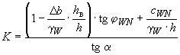; (16)
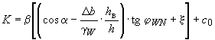; (17)
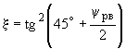. (18)

Фиктивный угол внутреннего трения, входящий в выражение , вычисляют по формуле
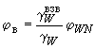, (19)
где - коэффициент сдвига;
- объемный вес грунта с учетом гидростатического взвешивания.
Безопасную длину откоса с учетом силового воздействия подземных вод определяют по формуле
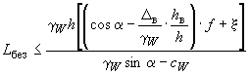 м. (20)

Во втором случае местную устойчивость оценивают в предположении развития деформаций в виде выносов (при наличии в откосе выемки водоносных песчаных или супесчаных слоев или прослоек). Коэффициент запаса рекомендуется определять по формуле Н.Н.Маслова (Н.Н.Маслов. "Основы механики грунтов и инженерной геологии", М., 1968).
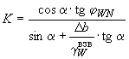. (21)

Максимальный угол наклона участка откоса, в пределах которого возможно развитие деформаций в виде выносов, рекомендуется определять по формулам, предложенным Ю.А.Соболевским (Ю.А.Соболевский. "Устойчивость откосов мелиоративных каналов", Минск, "Урожай", 1965):
а) для случая направления фильтрации вдоль поверхности откоса
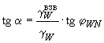; (22)
б) для случая выхода фильтрационного потока под углом к нормали откоса
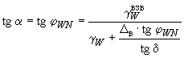; (23)
в) для случая фильтрации параллельно поверхности водоупорного слоя
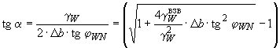. (24)
Требуемые минимальные значения коэффициентов запаса местной устойчивости при различных методах расчета приведены в табл.2.

Таблица 2
Требуемые минимальные значения коэффициентов запаса
Метод расчета | Однородный сухой откос, сложенный глинистыми грунтами на прочном основании | Прочие случаи
Метод единичного элемента | 1,25 | 1,3
Метод единичного элемента с учетом пассивного отпора | - | 1,2
Метод круглоцилиндрической поверхности скольжения | 1,5 | 1,5
Расчет по условию ограничения пластических деформаций | 1,0 | 1,0
 | (коэффициент стабильности ) | (коэффициент стабильности)
Определение расчетных характеристик

Для качественной и количественной оценки местной устойчивости должны быть определены следующие расчетные характеристики глинистых грунтов в поверхностных слоях высоких откосов:
- расчетная влажность;
- максимальная величина набухания;
- максимальная величина пучения;
, , - общее сцепление, невосстанавливающаяся часть сцепления и угол внутреннего трения при расчетной влажности с учетом циклических воздействий погодно-климатических факторов.
Расчетные значения максимальных величин относительного набухания и пучения, а также соответствующие им значения определяют:
для выемок на образцах (2-5) грунта с ненарушенной структурой, отобранных из глубины активной зоны расчетного контура откоса;
для насыпей на предварительно подготовленных путем искусственного уплотнения образцах при оптимальной влажности до плотности, равной 0,8-0,9 от стандартной.
Для определения образцы грунта помещают в приборы для набухания (целесообразно использовать приборы предварительного уплотнения); после первого набухания фиксируют по мессуре установившуюся деформацию набухания (мм) и вычисляют величину относительного набухания :
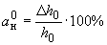,
где - замер на мессуре, мм;
- исходная высота испытываемого образца грунта, мм.
Затем образцы грунта высушивают сначала на воздухе, при комнатной температуре, далее в термостатах до влажности на пределе усадки.
Значение может быть определено по графику (см. рис. 1). После высушивания образцы набухают повторно, для них определяют
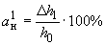,
где - деформация набухания после первого высушивания.
Таким образом проводят несколько циклов набухания - высушивания. Как правило, максимальная величина относительного набухания соответствует второму или третьему циклам (по набуханию). Ее находят путем построения зависимости
,
где - число циклов набухания - высушивания.
При определении (на стадии качественной оценки) мощности грунта, переходящего в текучее состояние, указанные испытания следует проводить под несколькими бытовыми нагрузками, максимальная из которых должна соответствовать величине нормальных напряжений от веса грунта в пределах всей мощности активной зоны.
Максимальную величину относительного морозного пучения определяют в специальных приборах, позволяющих промораживать грунт только сверху при постоянном подтоке воды снизу.
После каждого промерзания определяют
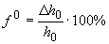,
где - деформация пучения, мм;
- исходная высота образца грунта, мм.
Максимальное значение и соответствующее ему значение расчетной влажности находят после нескольких циклов (3-5) промерзания - оттаивания путем построения зависимости
,
где - число циклов промерзания - оттаивания.
Сдвиговые параметры , , определяют по методике плотности - влажности, предложенной проф. Н.Н.Масловым.
Учет циклических воздействий погодно-климатических факторов осуществляют следующим образом.
Для малоусадочных, безусадочных и непучинистых глинистых грунтов поверхностных слоев откосов учитывают только увлажнение жидкими атмосферными осадками и водами снеготаяния. Сдвиговые испытания проводят по стандартной методике плотности - влажности с построением итоговых зависимостей: угла внутреннего трения и величины общего сцепления от влажности. Расчетные величины получают путем экстраполяции кривых до значений, которые соответствуют расчетной влажности.
Для усадочных, среднеусадочных, сильноусадочных, а также пучинистых грунтов (количество пылеватых частиц больше 50%) циклические воздействия (набухание - высушивание или промерзание - оттаивание) моделируют в лаборатории. Для каждой серии образцов, сдвигаемых по методике плотности - влажности, задают определенное число моделируемых циклов: 1, 5, 10. Результаты обрабатывают путем построения сначала зависимостей сопротивляемости сдвигу от влажности при различном числе циклов, а затем зависимостей , от числа циклов при расчетной влажности в зоне сдвига.
В качестве расчетных принимают минимальные значения , , определяемые графически.
Подобную методику следует принимать только для наиболее ответственных земляных сооружений в сложных условиях.
В менее сложных случаях целесообразно использовать следующую методику. Сдвиговые испытания по методике плотности - влажности для каждого образца грунта осуществляют дважды: сначала производят обычный сдвиг, а затем разрезают образец по плоскости сдвига (фиксированная плоскость с искусственно разрушенной структурой), обе половинки ("плашки") соединяют вместе, прикладывают первоначальную вертикальную нагрузку в течение 2-5 мин и осуществляют повторный сдвиг ("плашка по плашке"). По результатам аналогично строят итоговые зависимости и от влажности по данным "плашковых" испытаний.

Величины и принимают в качестве расчетных при полученной ранее расчетной влажности, определенной по данным испытаний на набухание - высушивание или промерзание - оттаивание.
Величину находят как разность между величиной сопротивляемости сдвигу при расчетной влажности и величиной "плашковой" прочности при той же влажности.
кгс/см, (25)
где - сопротивляемость сдвигу при расчетной влажности;
- то же, по результатам испытаний "плашка по плашке".

Все сдвиговые испытания проводят при нормальных напряжениях от 0,05 до 0,5 кгс/см на одноплоскостном сдвиговом приборе.
При сугубо ориентировочных расчетах для некоторых разновидностей пылеватых грунтов Западной Сибири расчетные значения и можно определять по выражениям
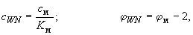
где и - нормативные значения угла внутреннего трения и сцепления, принимаемые по графику (рис. 5), в зависимости от коэффициента пористости грунта при расчетной влажности и влажности грунта на границе раскатывания ;
- коэффициент морозной чувствительности,
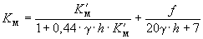,

определяют по графику (рис. 6) в зависимости от числа пластичности.
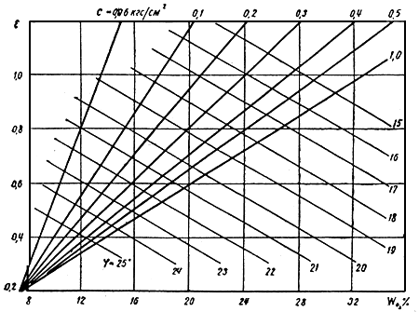
Рис. 5. Номограмма для определения ориентировочных значений
угла внутреннего трения и сцепления
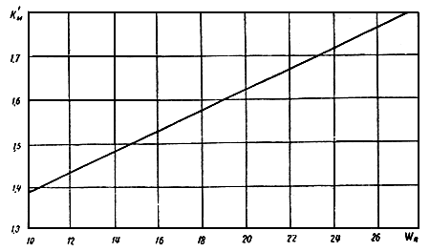
Рис.6. График для определения коэффициента в зависимости от числа пластичности
Приложение 2
ПРИМЕРЫ
конструирования, изготовления и монтажа решетчатых
конструкций на поверхности откосов и конусов

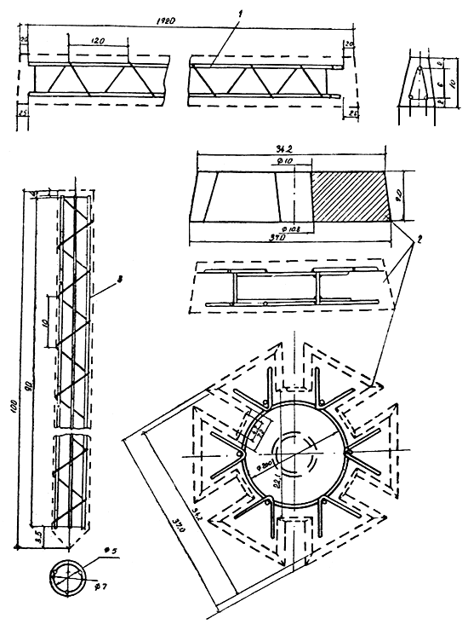
Рис.1. Элементы решетчатой конструкции (вариант N 1):
1 - балочки; 2 - монтажная плита (узловое объединение); 3 - железобетонная свайка
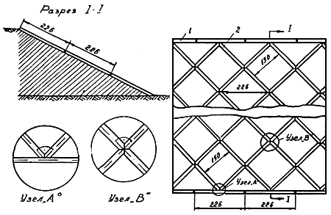

Рис.2. Решетчатая конструкция (вариант N 2):
a - поперечный разрез; б - план; 1 - элемент N 1; 2 - элемент N 2
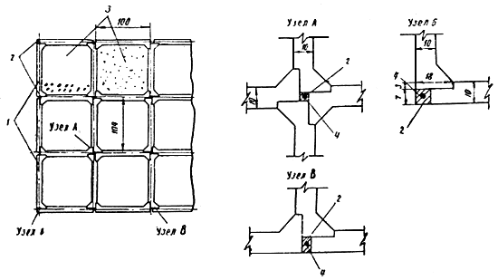
Рис.3. Решетчатая конструкция (вариант N 3):
1 - балочка (сборный элемент); 2 - цементный раствор; 3 - материал заполнения ячеек;
4 - стальной штырь
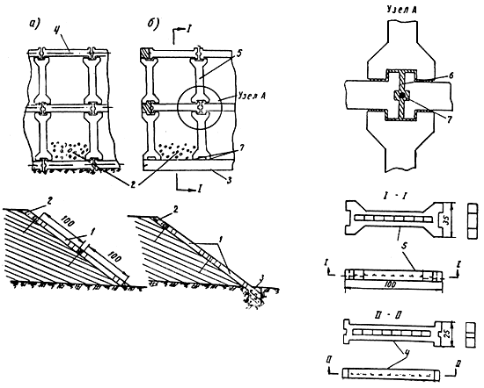

Рис.4. Решетчатая конструкция (вариант N 5):
а - без упора; б - с упором; 1 - решетка; 2 - материал заполнения ячеек; 3 - упор;
4-5 - элементы; 6 - цементный раствор; 7 - стальной штырь
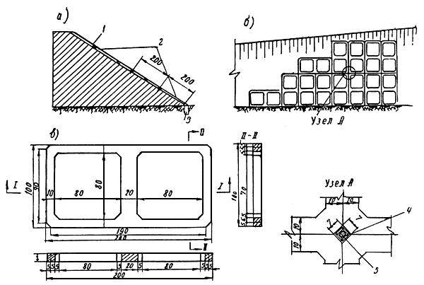
Рис.5. Железобетонная рама (вариант N 6, а):
а - поперечный разрез; б - план; в - рама; 1 - материал заполнения ячеек; 2 - решетка;
3 - упор; 4 - цементный раствор; 5 - стальной штырь
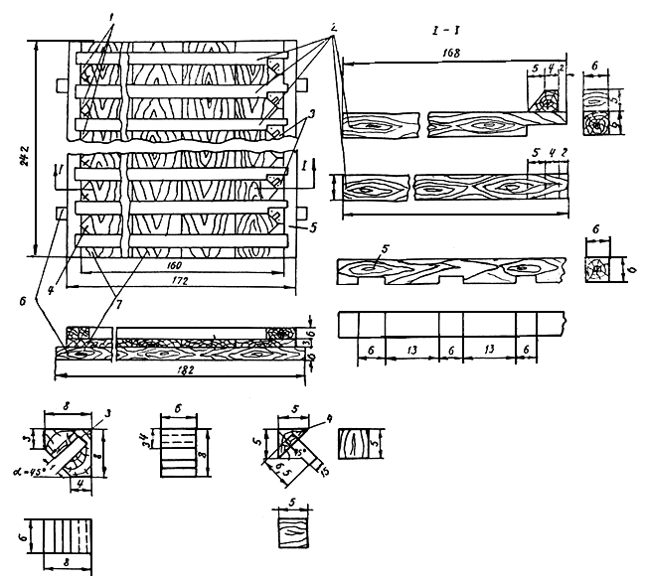
Рис.6. Деревянная опалубка:
1 - боковой вкладыш без штыря; 2 - поперечный закладной брусок; 3 - боковой вкладыш с пазом;
4 - боковой вкладыш со штырем, 5 - продольный брус; 6 - поперечная лага;
7 - доска поддона
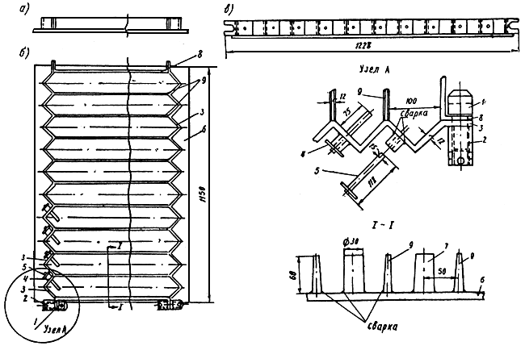
Рис.7. Стальная кассета:
а - профиль; б - план; в - поперечный разрез; 1 - винт; 2 - гайка зажимная; 3 - торцевая крышка;
4 - направляющая втулка; 5 - штырь; 6 - поддон; 7 - пробка; 8 - стенка;
9 - промежуточная стенка

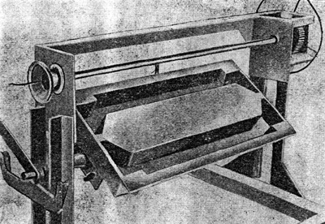
Рис.8. Вибромашина Купавинского завода ЖБК треста "Центродорстрой"
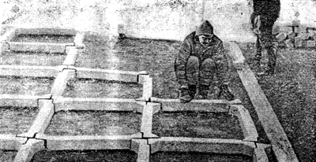
Рис.9. Монтаж решетчатой конструкции при укреплении подтопляемых откосов на мостовом
переходе через Синганайскую протоку (автомобильная дорога Нефтеюганск - Сургут, трест "Тюмендорстрой")
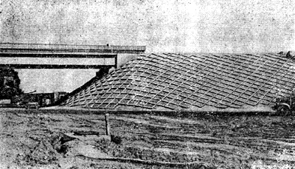
Рис.10. Укрепление конусов на автомобильной дороге Киев - Борисполь
(трест "Киевдорстрой" Минавтодора УССР)
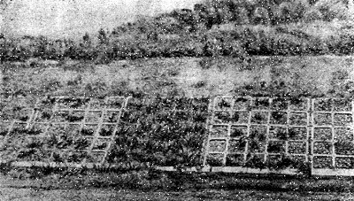
Рис.11. Укрепление откосов выемки на автомобильной дороге Преградная - Псемен (трест "Севкавдорстрой")
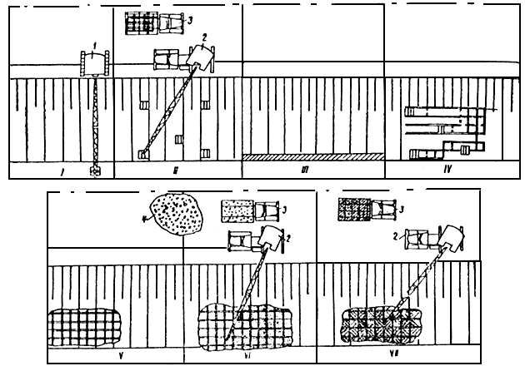
Рис.12. Технологическая схема монтажа решетчатых конструкций:
I - планировка и распределение растительного грунта; II - разгрузка сборных элементов; III - устройство сплошного бетонного упора; IV-V - монтаж сборных элементов; VI-VII - заполнение ячеек; 1 - агрегат ЦНИИС; 2 - автокран; 3 - автомобиль для перевозки сборных элементов; 4 - материл для заполнения ячеек
Приложение 3
РАСЧЕТ
экономической эффективности устройства укрепления конусов и откосов решетчатыми конструкциями из сборных элементов

В основу определения экономической эффективности положены расчеты приведенных сопоставимых затрат способов укрепления конусов и откосов земляного полотна решетчатыми и другими видами конструкций, применяемыми в транспортном строительстве, а также годового экономического эффекта от внедрения нового способа укрепления.
Общие положения приведены в СН 423-71 и "Типовой методике определения экономической эффективности капитальных вложений", разработанной ЦНИИСом и Союздорнии в 1972 г.
Определяющими факторами, влияющими на величину приведенных сопоставимых затрат по укреплению откосов, являются:
- степень обеспечения местной устойчивости откосов и конусов;
- стоимость эксплуатации машин (в конкретных условиях);
- скорость проведения укрепительных работ при эффекте немедленной защиты откосов от проявления деформаций;
- стоимость материалов с учетом их транспортировки;
- трудозатраты.
Определяющими факторами, которые влияют на величину годового экономического эффекта от применения сборных решетчатых конструкций, являются:
- сроки службы предлагаемого и эталонного вариантов конструкций укрепления;
- эксплуатационные затраты, данные о которых уточняют по состоянию построенных ранее участков дорог в аналогичных условиях, в том числе включая сведения о характере и частоте деформаций и т.п.;
- объем внедрения.
Экономическую эффективность рассчитывают в следующем порядке.
1. Выбирают эталон, в сопоставлении с которым определяют эффективность предлагаемого способа или технологии.
2. Устанавливают номенклатуру основных и дополнительных показателей.
3. Находят величину установленных показателей.
4. Анализируют показатели эталонного варианта и предлагаемого.

Порядок расчета экономической эффективности

Расчет экономической эффективности состоит из двух этапов.
Первый этап - подготовительный.
Он заключается в сборе необходимых данных, выборе эталона и оборудования. При этом определяется режим работы основного и вспомогательного оборудования, рассчитывается потребность машин, материалов, рабочей силы по технологии эталона и предлагаемого способа. (Все это находит отражение в технологических схемах производства работ).
Второй этап - собственно расчет экономической эффективности.
Расчет экономической эффективности включает в себя определение общих данных (показателей) и расчет приведенных сопоставимых затрат на единицу продукции (в табличной форме - табл.1).

Таблица 1
Расчет приведенных сопоставимых затрат
N стро-  ки | Показатели | Единицы измерения | I вариант | II вариант
 | Общие данные
1 | Расчетная стоимость машин и оборудования. (Оптовая цена+ +транспортные расходы. Транспортные расходы =7% от оптовой цены) | тыс. руб. | А | Б
2 | Производительность отряда:
 | а) в год (при смен) | км
 | б) в смену | пог. м
3 | Количество рабочих, занятых в смену:
 | а) на машинах | чел.
 | б) при машинах (26% от строки 3, а, если это требуется по технологии) | "
 | в) на ремонте машин (29% от строки 3, а) | "
 | Итого по строке 3 | чел.
4 | Основная заработная плата рабочих в смену | руб.
5 | Прямые затраты в смену:
 | а) эксплуатация машин | "
 | б) стоимость материалов | " | тарифная ставка | тарифная ставка
 | в) заработная плата рабочих | "
 | Итого прямых затрат в смену: | руб.
 | Показатели на единицу продукции
6 | Прямые затраты | " | 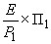 | 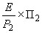
7 | Основная заработная плата рабочих | руб. | 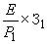 | 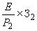
8 | Трудовые затраты | чел. | 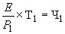 | 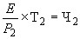
9 | Накладные расходы:
 | а) условно-постоянные (10% от прямых затрат) | руб. | 0,1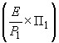 | 0,1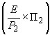
 | б) зависящие от основной заработной платы (15% от основной заработной платы) | " | 0,15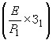 | 0,15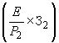
 | в) зависящие от трудозатрат (1 руб. 90 коп. на чел.-день) | " | 1,9 | 1,9
 | Итого: | руб.
10 | Сопоставимая себестоимость работ (стр. 6+стр. 9 итого) | "
11 | Удельные капиталовложения в машины (стр. 1; стр. 2, а) | "
12 | Приведенные сопоставимые затраты при =0,12 (стр. 10+0,12хстр. 11)

Полученные по указанной методике приведенные сопоставимые затраты не учитывают повышение качества работ (увеличение срока службы поверхностных слоев конусов и откосов). В связи с указанным необходимо проводить расчеты годового экономического эффекта с учетом дополнительных затрат (эксплуатационных) для приведения выбранного эталона конструкции укрепления к новому качеству (к новому сроку службы).
Окончательно судят об эффективности применения того или иного варианта на основе сопоставимых затрат с учетом приведения эталонной конструкции к новому качеству.
Годовой экономический эффект в этом случае рассчитывают по формуле
,
где - площадь укрепляемой поверхности откоса, м;
и - приведенные сопоставимые затраты сравниваемых конструкций укрепления, руб.;
и - сопоставимые себестоимости работ, руб.;
- нормируемый коэффициент эффективности капитальных вложений, =0,12;
и - удельные капитальные вложения по вариантам, руб.;
- коэффициент приведения к новому качеству (к новому сроку службы сооружения) с учетом отдаленности затрат,
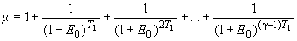;
также находят по табл. 2 в зависимости от и ;
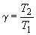,
где - коэффициент увеличения срока службы сооружения или его отдельных конструктивных элементов при новом качестве работ;
- нормируемый коэффициент отдаленности затрат;
;
и - соответственно сроки службы решетчатой конструкции укрепления сравниваемого варианта.

Таблица 2
Коэффициент приведения к новому сроку службы сооружения ()
 | , годы
 | 1 | 2 | 3 | 4 | 6 | 8 | 10 | 15 | 20 | 30
1,1 | 1,09 | 1,09 | 1,08 | 1,07 | 1,06 | 1,05 | 1,05 | 1,03 | 1,02 | 1,01
1,2 | 1,18 | 1,17 | 1,16 | 1,15 | 1,13 | 1,11 | 1,09 | 1,06 | 1,04 | 1,02
1,3 | 1,28 | 1,26 | 1,24 | 1,22 | 1,19 | 1,16 | 1,14 | 1,10 | 1,07 | 1,03
1,4 | 1,37 | 1,34 | 1,32 | 1,29 | 1,25 | 1,21 | 1,19 | 1,13 | 1,09 | 1,04
1,6 | 1,56 | 1,51 | 1,48 | 1,44 | 1,38 | 1,32 | 1,28 | 1,19 | 1,13 | 1,06
1,8 | 1,74 | 1,68 | 1,63 | 1,59 | 1,51 | 1,42 | 1,37 | 1,25 | 1,17 | 1,09
2 | 1,93 | 1,85 | 1,79 | 1,73 | 1,63 | 1,54 | 1,47 | 1,32 | 1,22 | 1,10
3 | 2,78 | 2,59 | 2,42 | 2,25 | 2,03 | 1,83 | 1,69 | 1,42 | 1,22 | 1,11
4 | 3,57 | 3,22 | 2,92 | 2,65 | 2,28 | 1,99 | 1,79 | 1,45 | 1,28 | 1,11
5 | 4,31 | 3,75 | 3,32 | 2,94 | 2,44 | 2,08 | 1,84 | 1,46 | 1,28 | 1,11

В таблице приведены значения величины при для значений (от 1 до 30 лет) и (от 1,1 до 5). Для промежуточных значений следует пользоваться интерполяцией.

